ESP8266 调试全过程 – 使用指导
上电：正常工作验证
本模块可以工作在三种模式：1. STA 2 .AP 3 .AP+STA，出厂设置为第三种
上电后，蓝色灯微弱闪烁后熄灭，红灯长亮
1. 搜索无线网络，可见ESP_XXXXXX已经处于列表中(后面的数字是MAC地址后几位)
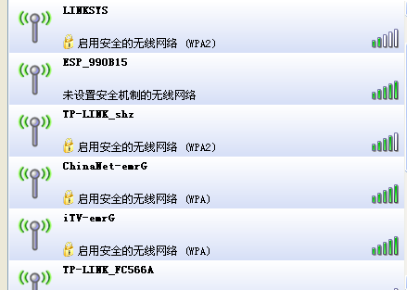
连接该网络以后，查看连接状态：
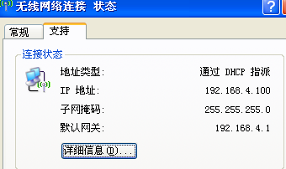
手机搜索该网络，也可连接上：
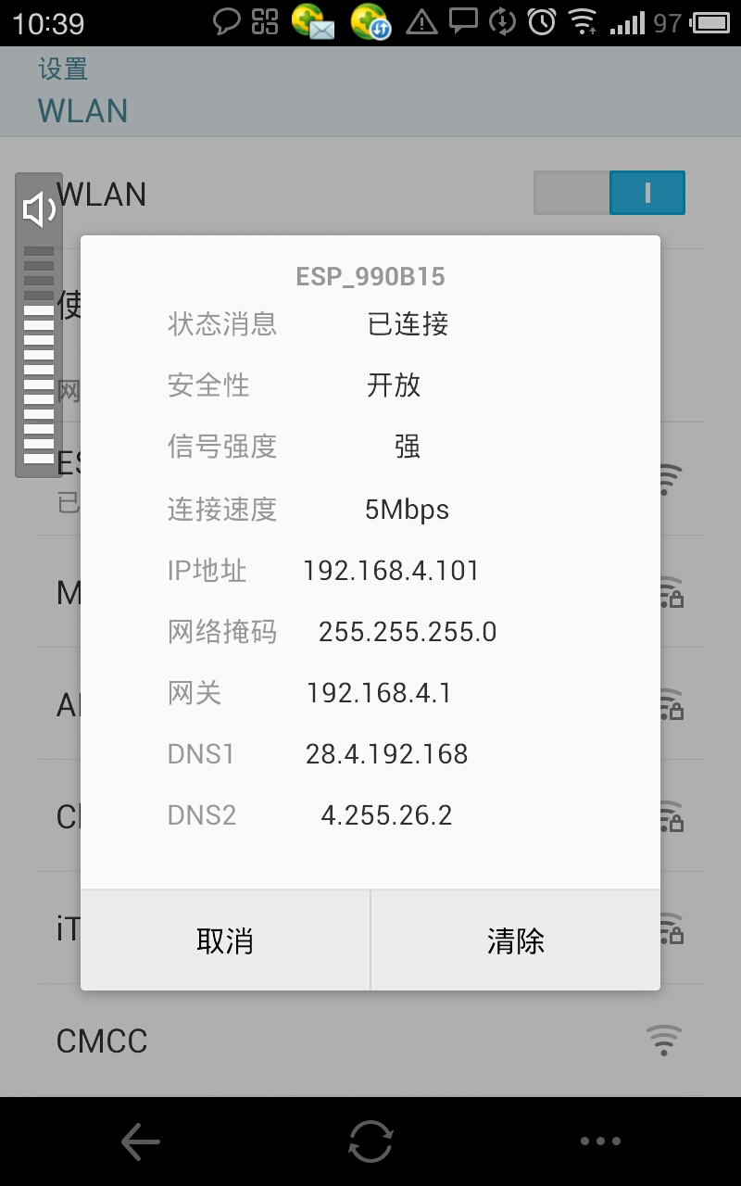
- 使用串口软件进行测试：
软件配置如下图：
注意：(1)波特率一般在出厂情况下默认的是115200。如果在115200情况下收到的是乱码可以试试其他波特率（旧版本的默认波特率可能是其他数值）。
(2)在输入命令后必须再按一下回车键，然后再按发送！
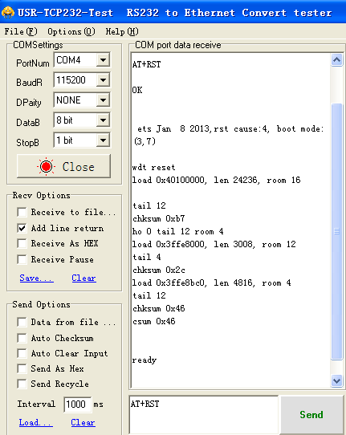
- 使用串口软件进行测试
注意：勾选上“发送新行”
发送命令AT+RST（重启模块）,返回如下：
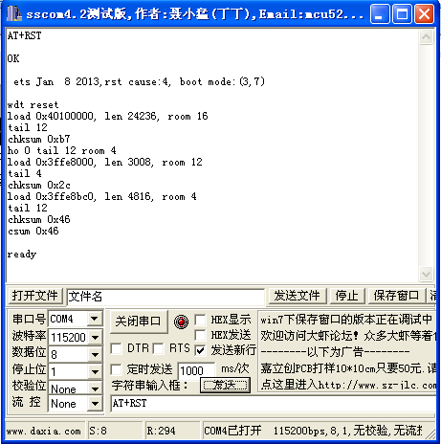
三 测试
测试前先阅读：(1)Espressif IoT AT指令集_v0.1.5.pdf 描述了该模块支持的AT命令
http://www.electrodragon.com/w/Wi07c 该网页命令描述更清晰一些
(2) ESP8266测试方法汇总.pdf 测试的具体流程
测试过程参照：ESP8266作为TCP服务器端使用心得.pdf 出错的原因分析及处理

四 测试例程
原来推荐的测试例程比较粗略，这里放上我自己的测试过程，理解可能有误，仅供参考。
请勿直接复制指令，部分格式经过WORD编辑后有误！可能导致出错！
（一）AP模式
1. 建立AP
(1)重启模块
发送命令：AT+RST(执行指令)
指令：AT+RST
响应：OK
(2)设置模块
发送命令：AT+CWMODE=3或AT+CWMODE=2(设置指令)
指令：AT+CWMODE=<mode>
说明：<mode>:1-Station模式，2-AP模式，3-AP兼Station模式
响应：OK
说明：需重启后生效(AT+RST)
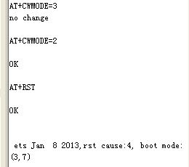
(3)配置AP参数
发送命令：AT+CWSAP=”TEST”,”123456123456”,1,3(设置指令)
指令：AT+ CWSAP= <ssid>,<pwd>,<chl>, <ecn>
说明：指令只有在AP模式开启后有效
<ssid>:字符串参数，接入点名称
<pwd>:字符串参数，密码最长64字节，ASCII
<chl>:通道号
< ecn >:0-OPEN，1-WEP，2-WPA_PSK，3-WPA2_PSK，4-WPA_WPA2_PSK
响应：OK
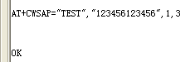
刷新无线网络列表，可见到SSID为TEST的无线网络列于其中：
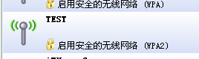
注意：此时连接网络会可能出现连接不上的情况，请发送AT+RST命令并等待几分钟之后再连接
(4)查看已接入设备的IP
连接上TEST后，发送命令：AT+CWLIF(执行指令)
指令：AT+CWLIF
说明：查看已接入设备的IP
响应：<ip addr>

OK
说明：<ip addr>:已接入设备的IP地址
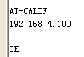
如果返回命令如下：
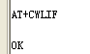
表示网络成功建立，目前无设备连入。
如果无线网络实际已连接上，请等待几分钟后再发送AT+CWLIF命令进行查询。
(4)查询本机IP地址
发送命令：AT+CIFSR(执行指令)
指令：AT+CIFSR
说明：查看本模块的IP地址
注意：AP模式下无效！会造成死机现象！
响应：<ip addr>
说明：<ip addr>:本模块IP地址
但实际测试中并未发生死机现象。
查看本机配置模式：CWMODE=2，为AP模式。
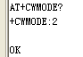
发送命令：AT+CIFSR=?(测试指令)，返回响应如下：
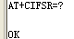
同样未出现死机现象。
2. Server方法收发
(0)查询此时模块状态(该步骤可省略)
发送命令 AT+CWMODE?(查询指令)
指令：AT+CWMODE?
说明：查看本模块的WIFI应用模式
响应：+CWMODE:<mode>

OK
说明：<mode>:1-Station模式，2-AP模式，3-AP兼Station模式
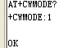
发送命令AT+CIPMUX? (查询指令)
指令：AT+CIPMUX?
说明：查询本模块是否建立多连接
响应：+ CIPMUX:<mode>

OK
说明：<mode>:0-单路连接模式，1-多路连接模式
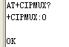
发送命令AT+CIPMODE? (查询指令)
指令：AT+CIPMODE?
说明：查询本模块的传输模式
响应：+ CIPMODE:<mode>

OK
说明：<mode>:0-非透传模式，1-透传模式
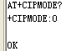
发送命令AT+CIPSTO? (查询指令)
指令：AT+CIPSTO?
说明：查询本模块的服务器超时时间
响应：+ CIPSTO:<time>

OK
说明：<time>:服务器超时时间，0~2880，单位为s
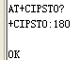
(1)开启多连接模式
发送命令：AT+CIPMUX=1(设置指令)
指令：AT+CIPMUX=<mode>
说明：<mode>:0-单路连接模式，1-多路连接模式
响应：OK
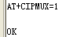
查询可知，设置成功
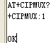
(2)创建服务器
发送命令：AT+CIPSERVER=1,8080(设置指令)
指令：AT+CIPSERVER=<mode>[,<port>]
说明：<mode>:0-关闭server模式，1-开启server模式
<port>:端口号，缺省值为333
响应：OK
说明：(1) AT+ CIPMUX=1时才能开启服务器；关闭server模式需要重启
(2)开启server后自动建立server监听,当有client接入会自动按顺序占用一个连接。
开启server服务如下图所示：
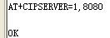
关闭server服务如下图所示：
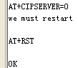
打开USR-TCP232-Test.exe，点击Connect按钮连接不上，可知server服务未开启
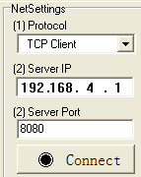
重新开启server服务(注意：之前需要再发送一遍AT+CIPMUX=1以重新开启多连接模式)。
点击Connect按钮
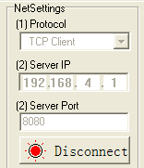
连接成功后，串口收到模块返回的数据串：Link
180S(默认值)后，连接自动断开，返回Unlink,客户端的相应按钮变成灰色。
全过程如下图：
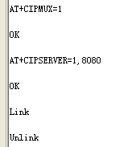
(3) 设置服务器超时时间
发送命令AT+CIPSTO=2880 (设置指令)
指令：AT+CIPSTO=<time>
说明：<time>:服务器超时时间，0~2880，单位为s
响应：OK
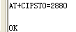
(4) 建立客户端
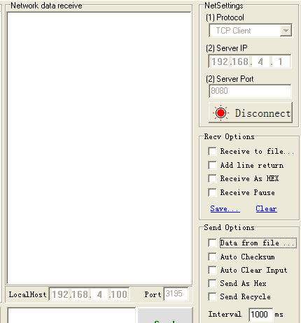
(5) 查看当前连接
发送命令AT+CIPSTATUS (执行指令)
指令：AT+CIPSTATUS
响应：STATUS:<stat>
+ CIPSTATUS:<id>,<type>,<addr>,<port>,<tetype>

OK
说明：<id>:连接的id号0-4
<type>:字符串参数，类型TCP或UDP
<addr>:字符串参数，IP地址
<port>:端口号
<tetype>: 0-本模块做client的连接，1-本模块做server的连接
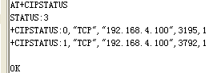
(之前电脑的USB无线网卡发烫厉害，拔出后重新插上，再次连接后自动分配的端口产生了变化，所以刷出了两个客户端，实际中存在的仅有ID=1的客户端)
(6) 向某个连接发送数据
发送命令AT+CIPSEND=1,6(设置指令) （通过上一条指令AT+CIPSTATUS得知ID=1）
指令：1)单路连接时(+CIPMUX=0)，指令为：AT+CIPSEND=<length>
2)多路连接时(+CIPMUX=1) ，指令为： AT+CIPSEND= <id>,<length>
响应：收到此命令后先换行返回”>”，然后开始接收串口数据
当数据长度满length时发送数据。
如果未建立连接或连接被断开，返回ERROR
如果数据发送成功，返回 SEND OK
说明：<id>:需要用于传输连接的id号
<length>:数字参数，表明发送数据的长度，最大长度为2048
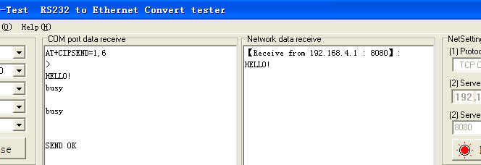
断开客户端后再发送一次，得到以下响应：
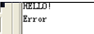
发送数据长度大于LENGTH时响应如下(HELLO!为之前一次发送的数据)：
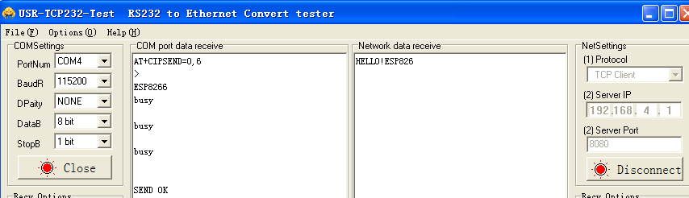 此时连接已建立，可以进行数据的双向收发。
用客户端向ESP8266发送数据，正常。
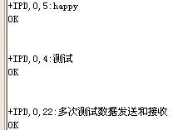
3. Client方法收发
(0) 关闭server服务 (如果没有开启server服务，可免除此步骤)
发送命令：AT+CIPSERVER=0(设置指令)
指令：AT+CIPSERVER=<mode>[,<port>]
说明：<mode>:0-关闭server模式，1-开启server模式
<port>:端口号，缺省值为333
响应：OK
说明：(1) AT+ CIPMUX=1时才能开启服务器；关闭server模式需要重启
(2)开启server后自动建立server监听,当有client接入会自动按顺序占用一个连接。
关闭server服务如下图所示：
(1) 创建服务器
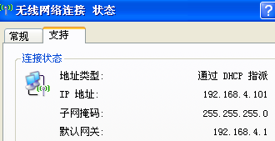
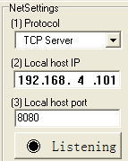
点击Listening，创建成功后，该按钮变为：
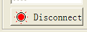
(2) 开启多连接模式
发送命令：AT+CIPMUX=1(设置指令)
指令：AT+CIPMUX=<mode>
说明：<mode>:0-单路连接模式，1-多路连接模式
响应：OK
(3) 建立TCP连接
发送命令AT+CIPSTART=2,"TCP","192.168.4.101",8080 (设置指令)
指令：1)单路连接时(+CIPMUX=0)，指令为：AT+CIPSTART= <type>,<addr>,<port>
2)多路连接时(+CIPMUX=1)，指令为：AT+CIPSTART=<id>,<type>,<addr>,<port>
响应：如果格式正确且连接成功，返回 OK，否则返回 ERROR
如果连接已经存在，返回 ALREAY CONNECT
说明：<id>:0-4，连接的id号
<type>:字符串参数，表明连接类型，”TCP”-建立tcp连接，”UDP”-建立UDP连接
<addr>:字符串参数，远程服务器IP地址
<port>:远程服务器端口号
如下图所示：
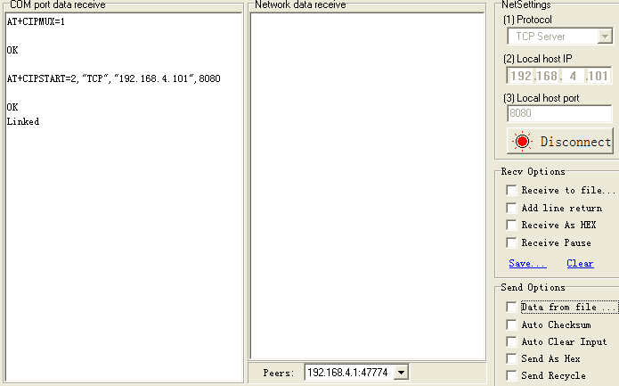
(4) 向服务器发送数据
发送命令AT+CIPSEND=2,8(设置指令) （通过上一条指令AT+CIPSTART设置为ID=2）
指令：1)单路连接时(+CIPMUX=0)，指令为：AT+CIPSEND=<length>
2)多路连接时(+CIPMUX=1) ，指令为： AT+CIPSEND= <id>,<length>
响应：收到此命令后先换行返回”>”，然后开始接收串口数据
当数据长度满length时发送数据。
如果未建立连接或连接被断开，返回ERROR
如果数据发送成功，返回 SEND OK
说明：<id>:需要用于传输连接的id号
<length>:数字参数，表明发送数据的长度，最大长度为2048
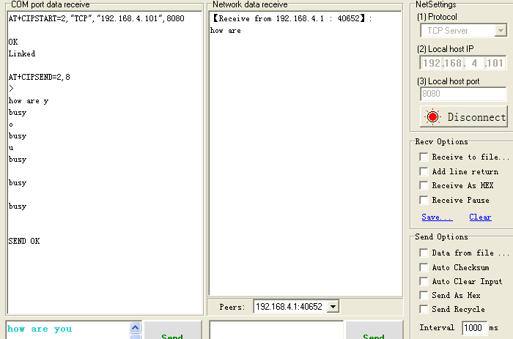
接收正确，超过8个字符的部分不接收。
此时连接已建立，可以进行数据的双向收发。用服务器向ESP8266发送数据，正常。
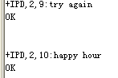

（二）STA模式
1.建立STA
(1) 重启模块
发送命令：AT+RST(执行指令)
指令：AT+RST
响应：OK
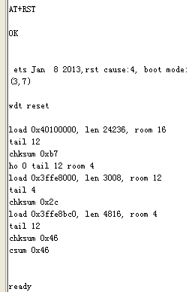
(2) 设置模块
发送命令：AT+CWMODE=3或AT+CWMODE=1(设置指令)
指令：AT+CWMODE=<mode>
说明：<mode>:1-Station模式，2-AP模式，3-AP兼Station模式
响应：OK
说明：需重启后生效(AT+RST)
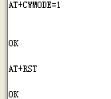
将模块设置为模式1,此时刷新网络列表可见由ESP8266建立的网络从列表中消失了
(3) 查看当前无线路由器列表
发送命令：AT+CWLAP(执行指令)
指令：AT+CWLAP
响应：正确：(终端返回AP列表)
+ CWLAP: <ecn>,<ssid>,<rssi>
OK
错误：ERROR
说明：< ecn >:0-OPEN，1-WEP，2-WPA_PSK，3-WPA2_PSK，4-WPA_WPA2_PSK
<ssid>:字符串参数，接入点名称
<rssi>:信号强度
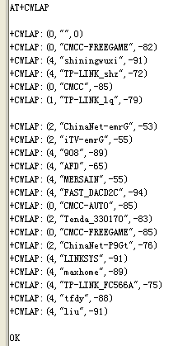
如搜索不到信号，响应：
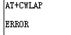
请重新上电并严格按照AT命令再发送一遍。
没有列表返回的时候请耐心等待，否则会出现“busy”
(4) 加入当前无线网络
发送命令：AT+CWJAP=”MERSAIN”,”XXXXXXXX”(设置指令)
指令：AT+CWJAP=<ssid>,< pwd >
说明：<ssid>:字符串参数，接入点名称
<pwd>:字符串参数，密码，最长64字节ASCII
响应：正确：OK
错误：ERROR
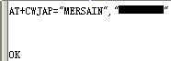
检测是否真的连上该路线网络
发送命令：AT+CWJAP?(查询指令)
指令：AT+CWJAP?
响应：返回当前选择的AP
+ CWJAP:<ssid>

OK
说明：<ssid>:字符串参数，接入点名称
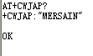
断电。上电后发送AT+CWJAP?，返回同上，系统保持上次的状态。
查看模块IP地址
发送命令：AT+CIFSR(执行指令)
指令：AT+CIFSR
响应：正确：+ CIFSR:<IP address>

OK
错误：ERROR
说明：<ssid>:字符串参数，接入点名称
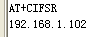
群里（@云海之梦）反映：错误的SSID也可以连接上，测试后发现果然如此，输入实际不存在的账号密码返回也是OK
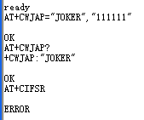
但发送AT+CIFSR(查看模块地址)，返回ERROR，可通过此命令来判断有没有真正连接上。
2. Server方法收发
(0)查询此时模块状态(该步骤可省略)
发送命令 AT+CWMODE?(查询指令)
指令：AT+CWMODE?
说明：查看本模块的WIFI应用模式
响应：+CWMODE:<mode>

OK
说明：<mode>:1-Station模式，2-AP模式，3-AP兼Station模式
发送命令AT+CIPMUX? (查询指令)
指令：AT+CIPMUX?
说明：查询本模块是否建立多连接
响应：+ CIPMUX:<mode>

OK
说明：<mode>:0-单路连接模式，1-多路连接模式
发送命令AT+CIPMODE? (查询指令)
指令：AT+CIPMODE?
说明：查询本模块的传输模式
响应：+ CIPMODE:<mode>

OK
说明：<mode>:0-非透传模式，1-透传模式
发送命令AT+CIPSTO? (查询指令)
指令：AT+CIPSTO?
说明：查询本模块的服务器超时时间
响应：+ CIPSTO:<time>

OK
说明：<time>:服务器超时时间，0~2880，单位为s
(1)开启多连接模式
发送命令：AT+CIPMUX=1(设置指令)
指令：AT+CIPMUX=<mode>
说明：<mode>:0-单路连接模式，1-多路连接模式
响应：OK
查询可知，设置成功
(2)创建服务器
发送命令：AT+CIPSERVER=1,8080(设置指令)
指令：AT+CIPSERVER=<mode>[,<port>]
说明：<mode>:0-关闭server模式，1-开启server模式
<port>:端口号，缺省值为333
响应：OK
说明：(1) AT+ CIPMUX=1时才能开启服务器；关闭server模式需要重启
(2)开启server后自动建立server监听,当有client接入会自动按顺序占用一个连接。
开启server服务如下图所示：
关闭server服务如下图所示：
打开USR-TCP232-Test.exe，点击Connect按钮连接不上，可知server服务未开启
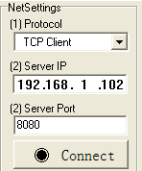
重新开启server服务(注意：之前需要再发送一遍AT+CIPMUX=1以重新开启多连接模式)。
点击Connect按钮
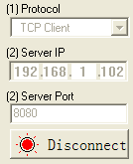
连接成功后，串口收到模块返回的数据串：Link
180S(默认值)后，连接自动断开，返回Unlink,客户端的相应按钮变成灰色。
全过程如下图：
(3) 设置服务器超时时间
发送命令AT+CIPSTO=2880 (设置指令)
指令：AT+CIPSTO=<time>
说明：<time>:服务器超时时间，0~2880，单位为s
响应：OK
(4) 建立客户端
界面设置如下图所示：
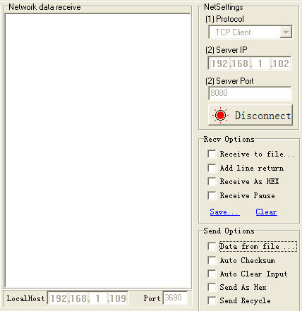
(5) 查看当前连接
发送命令AT+CIPSTATUS (执行指令)
指令：AT+CIPSTATUS
响应：STATUS:<stat>
+ CIPSTATUS:<id>,<type>,<addr>,<port>,<tetype>

OK
说明：<id>:连接的id号0-4
<type>:字符串参数，类型TCP或UDP
<addr>:字符串参数，IP地址
<port>:端口号
<tetype>: 0-本模块做client的连接，1-本模块做server的连接
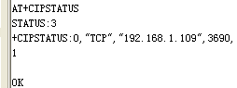
(6) 向某个连接发送数据
发送命令AT+CIPSEND=0,10(设置指令) （通过上一条指令AT+CIPSTATUS得知ID=0）
指令：1)单路连接时(+CIPMUX=0)，指令为：AT+CIPSEND=<length>
2)多路连接时(+CIPMUX=1) ，指令为： AT+CIPSEND= <id>,<length>
响应：收到此命令后先换行返回”>”，然后开始接收串口数据
当数据长度满length时发送数据。
如果未建立连接或连接被断开，返回ERROR
如果数据发送成功，返回 SEND OK
说明：<id>:需要用于传输连接的id号
<length>:数字参数，表明发送数据的长度，最大长度为2048
发：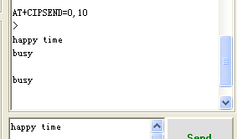
收： 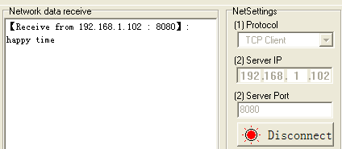
断开客户端后再发送一次，得到以下响应：
此时连接已建立，可以进行数据的双向收发。
3. Client方法收发
(0) 关闭server服务 (如果没有开启server服务，可免除此步骤)
发送命令：AT+CIPSERVER=0(设置指令)
指令：AT+CIPSERVER=<mode>[,<port>]
说明：<mode>:0-关闭server模式，1-开启server模式
<port>:端口号，缺省值为333
响应：OK
说明：(1) AT+ CIPMUX=1时才能开启服务器；关闭server模式需要重启
(2)开启server后自动建立server监听,当有client接入会自动按顺序占用一个连接。
关闭server服务如下图所示：
(1)创建服务器
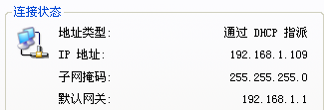
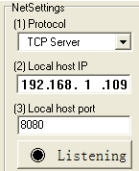
点击Listening，创建成功后，该按钮变为：
(2) 开启多连接模式
发送命令：AT+CIPMUX=1(设置指令)
指令：AT+CIPMUX=<mode>
说明：<mode>:0-单路连接模式，1-多路连接模式
响应：OK
(3) 建立TCP连接
发送命令AT+CIPSTART=2,"TCP","192.168.1.109",8080 (设置指令)
指令：1)单路连接时(+CIPMUX=0)，指令为：AT+CIPSTART= <type>,<addr>,<port>
2)多路连接时(+CIPMUX=1)，指令为：AT+CIPSTART=<id>,<type>,<addr>,<port>
响应：如果格式正确且连接成功，返回 OK，否则返回 ERROR
如果连接已经存在，返回 ALREAY CONNECT
说明：<id>:0-4，连接的id号
<type>:字符串参数，表明连接类型，”TCP”-建立tcp连接，”UDP”-建立UDP连接
<addr>:字符串参数，远程服务器IP地址
<port>:远程服务器端口号
如下图所示：
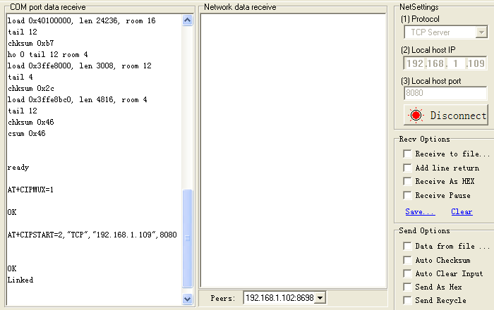
(4) 向服务器发送数据
发送命令AT+CIPSEND=2,10(设置指令) （通过上一条指令AT+CIPSTART设置为ID=2）
指令：1)单路连接时(+CIPMUX=0)，指令为：AT+CIPSEND=<length>
2)多路连接时(+CIPMUX=1) ，指令为： AT+CIPSEND= <id>,<length>
响应：收到此命令后先换行返回”>”，然后开始接收串口数据
当数据长度满length时发送数据。
如果未建立连接或连接被断开，返回ERROR
如果数据发送成功，返回 SEND OK
说明：<id>:需要用于传输连接的id号
<length>:数字参数，表明发送数据的长度，最大长度为2048
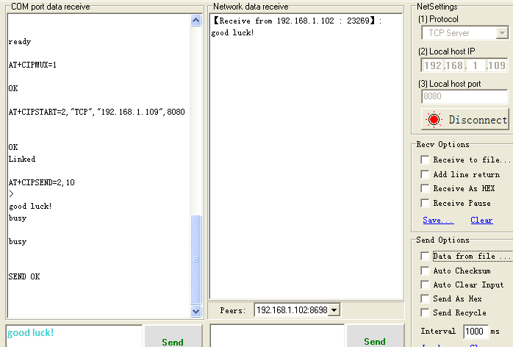
此时连接已建立，可以进行数据的双向收发。

